Практическое занятие № 17.

ПРИМЕНЕНИЕ ВАРИАЦИОННОЙ СТАТИСТИКИ
В ИХТИОЛОГИЧЕСКИХ РАБОТАХ

Цель занятия:

Рабочее задание.
- Внимательно прочитать теоретическую часть работы.
- Понять, для чего необходима вариационная статистика в ихтиологических работах.
- Выполнить задание данное преподавателем.
- Ответить на контрольные вопросы.

Математический метод, или метод вариационной статистики в последние 25—30 лет широко применяется в области биологических наук, особенно в области ботанической и зоологической систематики. Этим же методом пользуются и ихтиологи, преимущественно при работах по систематике рыб, хотя с таким же успехом математические вычисления применимы для обработки и биологических материалов (возраст, плодовитость, упитанность, линейные и весовые размеры рыб, количество выловленных рыб и вообще всюду, где требуется нахождение и сравнение средних величин). Однако никогда не нужно забывать, что вариационная статистика это — один из многих методов научной работы, и пользование им не должно носить только механический характер. При установлении морфологического диагноза рыб, чему наиболее содействует математический метод, во-первых, принимается во внимание обычно не один, а несколько признаков, отличающих описываемую форму от других, во-вторых, для математических обоснований диагноза нужен большой материал исследуемых особей и, в-третьих, так называемая дифференция признаков, находимая по формуле
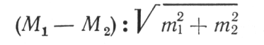
по отношению к рыбам, у которых абсолютно точное измерение тела и его частей почти невозможно, может быть признана существенной при показателе больше, чем 3 и 3,5. Для лучшей гарантии достоверности подмечаемого расхождения пластических признаков следовало бы признать показатель не 3, а 5, а для признаков мало изменяющихся (главным образом для счетных малоизменчивых признаков) можно принимать и показатель 3 или 3,5. Предлагаемый показатель 5 математическими расчетами не обоснован, и его принимаем только как гарантию получения наиболее достоверных выводов.
Здесь рассматривается приложение математического метода преимущественно к обработке измерений, получаемых при работах по систематике рыб. Понятно, каждый работающий в иной, чем систематика рыб, ихтиологической специальности вполне сумеет пользоваться нижеследующими указаниями и при своих занятиях.

Значение индексов и модальной варианты
Подробные промеры рыб своей конечной целью имеют определение наиболее характерных, выраженных в средних величинах, признаков различных групп рыб; и эта цель может быть достигнута при помощи соответствующего математического анализа полученных просчетов и промеров. У рыб слишком мало постоянных признаков, которые не зависели бы от различных физиологических и внешних условий, поэтому только промеров недостаточно. Общая конституция рыб резко отличается от конституции других позвоночных. У рыб рост костей происходит иначе, чем у других животных. Позвоночник рыб растет весьма продолжительное время, хотя в разные периоды жизни темп роста неодинаков: у молодых — быстрее, у старых — медленнее. Собственно мы не знаем, когда заканчивается рост рыбы в длину. Также точно неизвестно, до какого возраста растут и другие части тела рыб. Голова, глаз быстро растут в молодости, а потом рост этих частей становится менее заметным, отсюда и принято говорить об относительно малом глазе, малой голове старых рыб. При изучении рыб приходится иметь дело с рядом признаков, и по времени и по темпу роста изменяющихся.
Пример: положим, что мы желаем знать, какую длину имеет хвостовой стебель воблы (Rutilus rutilus caspicus). Берем 100 рыб и штангенциркулем измеряем у каждой особи длину хвостового стебля. Промеры (выраженные в мм) у рыб размером от 100 до 300 мм колеблются от 20 до 40 мм, т. е. в пределах 21 числа. Постоянства в цифрах нет. Причина такого непостоянства ясна: длина хвостового стебля находится в прямой зависимости от длины тела, является функцией длины тела: растет тело рыбы в длину,— растет, хотя и в неравномерной зависимости от общего роста тела, и хвостовой стебель. У мелких рыб хвост короче, у крупных длиннее, но это «короче» и «длиннее» не дает нам право сказать, что у воблы длина хвостового стебля бывает столько-то миллиметров. Если возьмем рыб более мелких или более крупных,— чем взятые в первый раз, размеры хвостового стебля будут совершенно другие.
Более наглядные результаты можно получить, если непосредственно измеренные величины хвоста выразим в индексах, т. е. цифрах, показывающих отношения найденных цифр к основной величине тела — к его длине. Если выразим длину хвостового стебля воблы в процентах длины тела, то ряд цифр уменьшится с 21 до 7 (принимая целые проценты, что для данного примера достаточно). Мало говорившие до этого цифры теперь приобретают значительную ценность: мы утверждаем, что длина хвостового стебля воблы колеблется от 18 до 24% длины тела. Результат получился уже более определенный, но при нашем представлении о вобле, как о подвиде (subspecies) плотвы, склонном давать свои местные формы (установлены локальные формы воблы для Астрабадского залива, Куры и др.), индексы нас тоже не могут удовлетворить.
Есть еще величина, на которой систематики нередко основывали и основывают свои вычисления. Это так называемая преобладающая или модальная величина, короче, как теперь принято называть, — мода. Моде приписывают значение определителя наиболее часто встречающейся величины признака. Длина хвостового стебля измеренных нами 100 особей взрослой воблы, будучи выражена в процентах длины тела, колеблется, как было упомянуто, между 18 и 24%: у одних особей длина хвостоеого стебля равна 18% длины тела, у других—19, у третьих — 20 и т. д. до 24%, но количество особей в каждой группе неодинаково, а именно: длина хвостового стебля у 7 особей составила 18, у 9—19, у 26 —20, у 38 —21, у 13 — 22, у 6 — 23 и у 1 особи —24%.
Расположим приведенные индексы более наглядно:
% длины Число осо-
тела бей
18 7
19 9
20 26
21 38
22 13
23 6
24 1
Число рыб 100

Модальная величина равна 21%, потому что эта величина свойственна наибольшему числу исследованных особей (именно 38 особям).
Но мода сравнительно хорошо характеризует признак лишь в том случае, когда перед исследователем проходит большой и вместе с тем довольно однородный материал, как в приведенном примере. В нашем примере мода находится как раз в середине всего ряда величин признака (длины хвостового стебля): три величины (18, 19, 20) менее и три величины (22, 23 и 24) более модальной величины (21). Таким образом, мода (21%) очень близка к медиане (20, 71), которая делит весь ряд пополам, т. е. таким образом, что налево и направо от нее находится ровно половина всего числа особей ряда (100:2 = 50). Однако случаи, подобные приведенному, встречаются далеко не всегда. Пример. А. И. Рабинерсон (1925), сравнивая число жаберных тычинок у сорокских и Кандалакшских сельдей, приводит такой ряд:

Число жаберных тычинок
сорокских сельдей... 60 61 62 63 64 65 66 67 68 69 70 n
Число случаев ..... 1 3 8 24 29 27 32 24 10 3 1 162

Модой здесь следует считать 66, медианой приближенно 65, а средняя арифметическая величина будет 65,06.
Точно медиану можно определить, если представить ряд в виде ряда классовой вариации, т. е. с границами классов (см. ниже), и под верхней границей каждого класса подписать число особей до нее — иначе говоря, если составить так называемый налетный ряд. В данном случае границы первого класса, где число жаберных тычинок 60, будут 59,5 и 60,5, границы второго класса 60,5—61,5 и т. д. и ряд примет следующий вид, причем под ним мы подпишем и налетный ряд:

Число жаберных тычинок....... 59,5 60,5 61,5 62,5 63,5 64,5 65,5 66,5 67,5 68,5 69.5 70, 5 п
Количество случаев . 1 3 8 24 29 27 32 24 10 3 1 162
Налетный ряд ... . 1 4 12 36 65 92 124 148 158 161 162 162

Медиана в данном ряду должна отсечь 81 случай налево от себя и 81 случай направо(162/2=81):
очевидно, она располагается в пределах класса с границами 64,5—65,5 (с серединой 65), причем верхняя граница класса 65,5 отскает на 11 случаев больше, чем это требуется для медианы (92—81 = 11). Так как в данном классе размещается 27 особей (случаев), то при равномерном их распределении одна особь займет — классового промежутка, а 11 особей займут —- = 0,41 классового промежутка, и чтобы получить медиану, от верхней границы класса необходимо отнять это число: Med = 65,5-----— =65,5—0,4 = 65,1 (округлено до одного знака после запятой). То же число мы получим, если при решении используем нижнюю границу класса 64,5, тогда Merf = 64,5+ ,^⁸¹~⁶⁵) = 64,5+^ = 64,5 + 0,6 = 65,1.
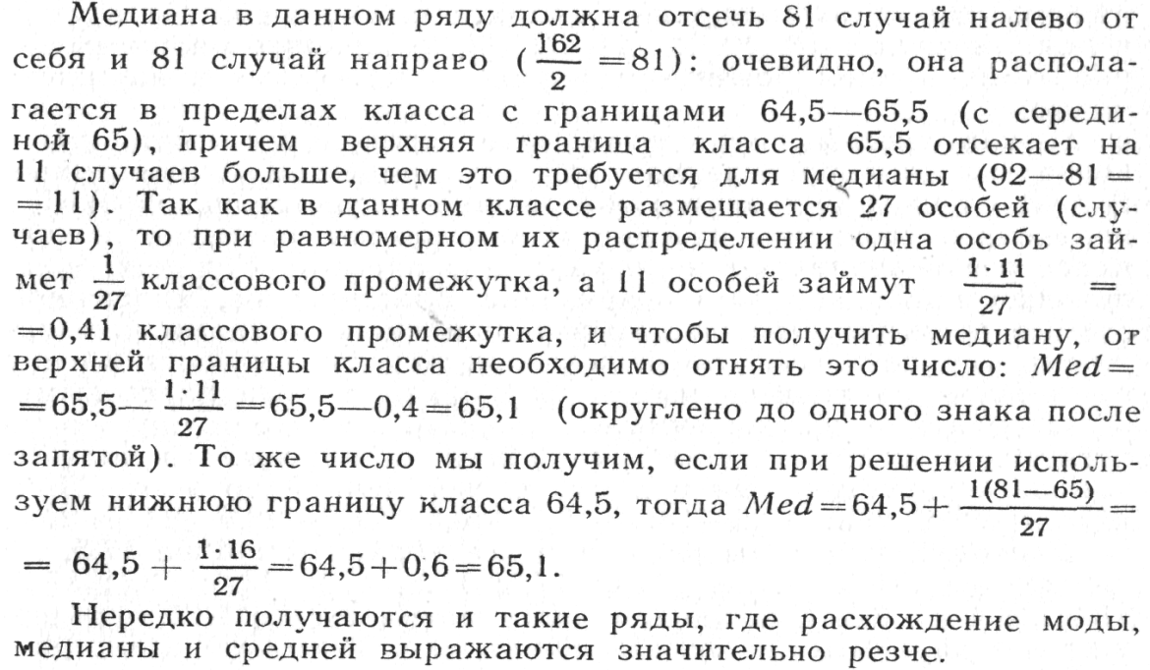
Нередко получаются и такие ряды, где расхождение моды, медианы и средней выражаются значительно резче.
Вариационные ряды
Прежде всего, необходимо научиться составлять так называемые вариационные ряды и производить анализ этих рядов для определения основных необходимых для работы ихтиолога величин. Мы остановимся главным образом на технической стороне вычислений, так как ознакомление с биометрикой по существу должно вестись иным порядком.
В примере с длиной хвостового стебля воблы числа: 18, 19, 20, 21, 22, 23, 24 — ряд изменчивости взятого признака, и такая изменчивость, найденная количественным путем, путем промеров и просчетов, носит название изменчивости количественной; ряд цифр изменчивости от минимального до максимального значения называется вариационным рядом, а самые члены этого ряда, в данном случае 18, 19, 20, 21, 22, 23, 24 принято называть вариантами, причем различают варианты классовые и варианты целые.
С классовыми вариантами чаще приходится иметь дело, когда мы для определения признака прибегаем к измерению. В этих случаях приходится совершенно искусственно разбивать полученные варианты на группы или классы, соединяя в один класс все величины от и до такого-то предела. Так как большинство признаков рыб — признаки пластические, характеризуемые преимущественно измерительными величинами и выражаемые процентными соотношениями, то ихтиологу-систематику чаще всего приходится иметь дело с вариантами классовыми.
Процентные соотношения обычно выражают с точностью до десятых процента. Разбивая варианты на классы, мы должны написать вариационный ряд иначе, чем делали до этого. Принято писать так: 17,5—18,5—19,5—20,5—21,5—22,5—23,5—24,5.
В первый класс мы включили все варианты свыше 17,5, но не свыше 18,5 т. е. 17,6; 17,7; 17,8; 17,9; 18,0; 18,1; 18,2; 18,3; 18,4 и 18,5. Следующий класс начинается с 18,6 и содержит все варианты до 19,5 включительно. Таким образом, разница между границами классов, называемая интервалом класса, или классовым промежутком, равна 1%. При такой разбивке вариантов на классы все они с любым десятичным знаком попадут в какой-либо класс нашего ряда. Необязательно писать вариационный ряд с пятью десятыми, можно с любым десятичным знаком, например 17,1 —18,1 —19,1 —20,1 —21,1 —22,1 — 23,1—24,1 и т. д.
В этом ряду разница между границами каждого класса так же равна 1%. В первый класс попадают варианты с 17,2 и до 18,1 включительно; второй класс начинается с 18,2 и до 19,1 включительно и т. д. Обычно принято писать ряд с 0,5 (17,5—18,5—19,5 и т. д.).
Серединой класса, или типичной его вариантой, будет варианта, равная полусумме крайних значений класса; например, серединой первого класса нашего первого вариационного ряда будет величина, равная полусумме крайних членов этого класса
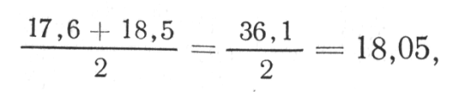
середина первого класса второго ряда.
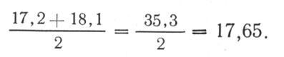
Вот какой вид примет вариационный ряд, выражающий длину хвостового стебля воблы в процентах длины тела.

Классы, см..... 17,5—18,5—19,5—20,5—21,5—22,5—23,5—24,5 п
Число особей или частота вариант ... 7 9 26 38 13 6 1 100

Число особей — числа, выражающие частоты при классовых вариантах, пишутся под серединой классов. Здесь каждый класс выражен единицей (одним процентом), т. е. от 17,6 до 18,5 включительно. При длинных рядах классы берут более широкие. Вообще дробление ряда на классы произвольно, но лучше брать нечетное число классов.
Например, нужно составить вариационный ряд длины тела рыб размером от 2 до 35 см. Если бы за класс мы избрали одну единицу (1 см), то ряд получился бы очень протяженный и, возможно, с несколькими модами; удобнее взять больший интервал, или промежуток класса, например, 5 см. Тогда получим такой ряд:

Классы, см....... 0—5—10—15—20—25—30—35 n
Частота ......... 4 10 30 70 27 15 1 157
Середина каждого класса здесь равна также полусумме его крайних членов: например, середина I класса (1 + 5):2 = 3.
Приведенный пример относится к случаю измерения длины рыб целыми сантиметрами, поэтому и классы выражены в виде целых единиц, разница между границами двух соседних классов равна 5 см: в первый класс внесены рыбы длиной тела от 1 до 5 см включительно.
Если возьмем широкий ряд с показателями, аналогичными тем, какие даны в примере, относящемся к длине хвостового стебля, то вариационный ряд будет иметь выражение, представленное в таблице показателей высоты анального плавника у самки горбуши. Высота анального плавника у самки горбуши в процентах длины основания А:

Классы, % 67,5—72,5—77,5—82,5—87,5-92,5-97,5—102,5 n
Частота . . 1 11 6 7 17 7 1 50

Ширина класса равна 5 единицам (%):
67,6 | 68,6 | 69,6 | 70,6 | 71,6
67,7 | 68,7 | 69,7 | 70,7 | 71,7
67,8 | 68,8 | 69,8 | 70,8 | 71,8
67,9 | 68,9 | 69,9 | 70,9 | 71,9
68,0 | 69,0 | 70,0 | 71,0 | 72,0
68,1 | 69,1 | 70,1 | 71,1 | 72,1
68,2 | 69,2 | 70,2 | 71,2 | 72,2
68,3 | 69,3 | 70,3 | 71,3 | 72,3
68,4 | 69,4 | 70,4 | 71,4 | 72,4
68,5 | 69,5 | 70,5 | 71,5 | 72,5
Первый класс начинается с 67,6 и оканчивается 72,5. Целые варианты, когда их немного, выражаются только целыми единицами без объединения их в группы (классы). Целыми вариантами мы характеризуем обычно меристические или счетные признаки рыб: число чешуи в боковой линии, число лучей в плавниках, число жаберных тычинок и т. п.
Вариационный ряд целых вариант, когда ряд небольшой, имеет такой вид:
Число мягких лучей в D (у воблы)
Целые варианты...... 8 9 10 n
Частота......... 2 88 9 99

При большом количестве вариант их объединяют в классы. Частоту при целых вариантах указывают против вариант. Составление вариационных рядов технически рекомендуем производить следующим образом.
Прежде всего, находим максимальную и минимальную величины составляемого ряда и этим определяем его ширину.
Если ширина ряда большая, более 13—15 членов, группируем по две и более варианты в один класс. Далее разносим частоты (случаи наблюдений) по классам. Практически это выражается в разноске по классам счетных или измерительных показателей данного признака. Легче разносить показатели счетных признаков, труднее группировать измерительные показатели, которые обычно выражаются с точностью до десятых (т. е. с одним десятичным знаком). Эти показатели берут из ведомости индексов.
Индексы зачитывают по порядку и каждый из них отмечают условным знаком в соответствующем классе нашего ряда. Такими знаками избирают точки, черточки, крестики, но несравненно более удобно отмечать таким способом: первые четыре индекса (частоты) данного класса отмечают четырьмя точками, расположенными в углах воображаемого квадрата::, вторые четыре — черточками, соединяющими наши точки, получается фигура квадрата □, а два следующие индекса отмечают диагоналями этого квадрата S- Каждая полная фигура представляет десяток (что сильно облегчает просчет). В качестве примера разноски индексов приводим табл. 1.
Таблица 1.
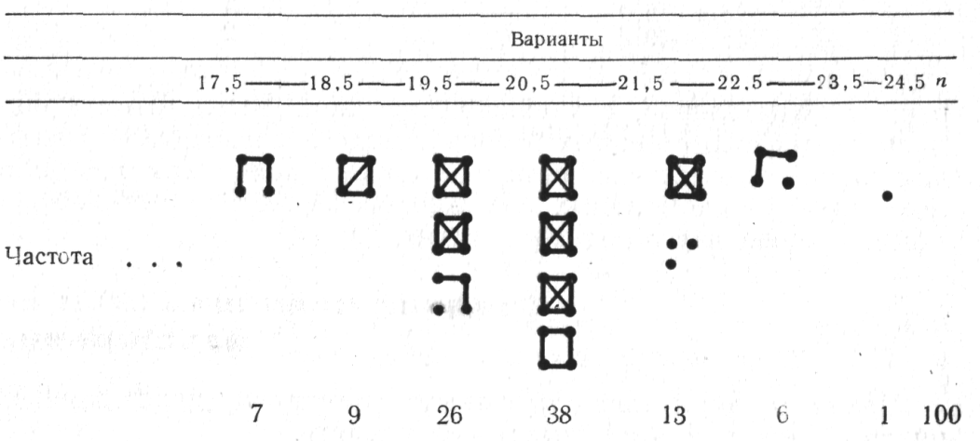

Удобен также следующий способ разнесения вариант. Варианты отмечают в так называемой разносной решетке, форма которой дана в табл. 2. Классы расположения в этой таблице по восходящим величинам, но можно располагать и по нисходящим величинам.
Ряды из целых и классовых вариант можно изображать и графически при помощи вариационных кривых, кривых изменчивости или кривых частоты. Построение простых кривых общеизвестно, к тому же ими в работах по систематике рыб пользоваться приходится мало. Заметим, что когда вариационная кривая имеет не одну, а, например, 2—3 вершины (это бывает в тех случаях, если в вариационном ряду не одна мода), то можно думать, что исследуемый материал представляет собой неоднородную группу особей (быть может, сказалось влияние пола, возраста или другие причины). Графический анализ «(построение и внимательное рассмотрение графиков) всегда полезен как контроль математической работы. Полимодальность может быть результатом: недостаточного числа промеренных экземпляров, случайным явлением, результатом принципиальных существенных отличий. Дело исследователя в каждом конкретном случае выяснить, почему появилась одна или несколько дополнительных мод. Биологические соображения тут обычно ценнее чисто математических.

Таблица 2.
Граница классов
(от — до) | Отметка вариант | Частота
3,1—4,5 | / | 1
4,6—6,0 | /// | 3
6,1—7,5 | //// | 4
7,6—9,0 | ////// | 6
9,1—10,5 | //////// | 8
10,6—12,0 | ///////// | 9
12,1—13,5 | /////// | 7
13,6—15,0 | ///// | 5
15,1—16,5 | /// | 3
16,6—18,0 | — | 0
18,1—19,5 | // | 2

